Новые гетероаннелированные субпорфиразины бора (III): синтез, фотофизические свойства и фотодинамическая активность in vitro
Еремеев Р.О.
Аспирант 4-го года обучения
Московский государственный университет имени М.В. Ломоносова,
химический факультет, Москва, Россия
E-mail: roma.chem.dep@mail.ru
Фотодинамическая терапия (ФДТ) – современный малоинвазивный метод лечения онкологических заболеваний, основанный на избирательном накоплении фотосенсибилизатора в опухоли с последующим образованием активных форм кислорода под действием света. Примерами таких фотосенсибилизаторов являются субпорфиразины бора (III): неплоские, не склонные к агрегации, они представляют интерес для терапии и флуоресцентной диагностики (рис. 1). Настоящее исследование проводилось в двух направлениях модификации структуры субпорфиразинов бора (III). Первое направление: расширение π-системы субпорфиразина бора (III). Это позволяет сместить поглощение и флуоресценцию в область повышенной прозрачности биологических тканей (600-900 нм) и повышает практический потенциал применения для лечения глубоко залегающих опухолей. Второе направление: введение известных лекарственных препаратов с собственными мишенями действия в качестве аксиальных заместителей позволяет создать лекарства двойного действия (рис. 1).
Целью работы являлся синтез гетероаннелированных аналогов субпорфиразинов бора, изучение их фотофизических свойств, в частности - способности генерировать активные формы кислорода и способности проявлять фотоцитотоксичность.
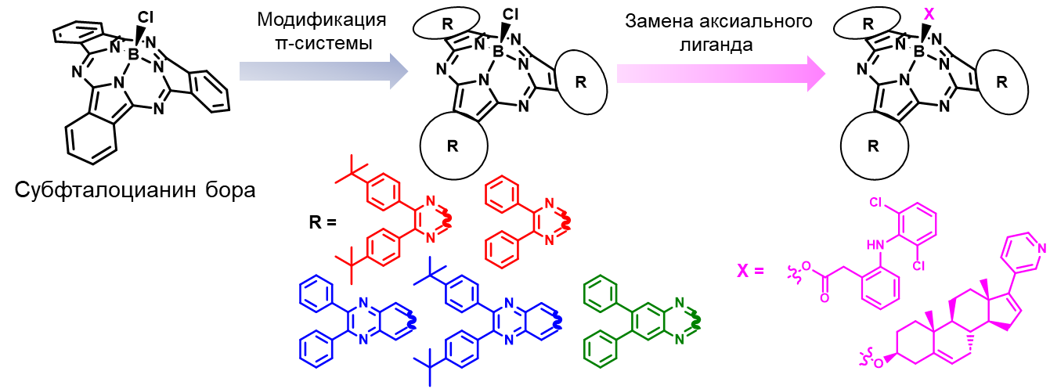
Рис. 1. Целевые комплексные соединения бора.
Для повышения фотостабильности проведена модификация π-системы субпорфиразина электронодефицитными гетероциклами. Получены субпиразинопорфиразины бора и новые макроциклы, содержащие хиноксалиновые фрагменты: суб(6,7-хиноксалино)порфиразины бора и макроциклы нового класса – суб(2,3-хиноксалино)порфиразины бора (рис. 1). Показано, что макроциклы, содержащие хиноксалиновые фрагменты, обладают максимумами поглощения и люминесценции в области высокой прозрачности биологических тканей (600 – 900 нм).
Полученные комплексные соединения бора (III) введены в реакцию нуклеофильного замещения по атому бора в мягких условиях, что позволило получить целевые молекулы с хорошими выходами. В качестве нуклеофила использовались известные лекарственные препараты – абиратерон и диклофенак (рис. 1).
Новые спектрально-чистые координационные соединения бора продемонстрировали высокие значения квантового выхода генерации синглетного кислорода (Φ_{Δ} = 0,21 ÷ 0,66) и квантового выхода флуоресценции (Φ_{fl} = 0,13 ÷ 0,50). Для наиболее эффективных фотосенсибилизаторов продемонстрировано наличие микромолярной фотоцитотоксичности in vitro при низкой темновой цитотоксичности.
Работа выполнена при поддержке Российского научного фонда, грант № 23-73-10076.

